package tugas_modul4_kelompok49;

import java.util.Scanner;

import java.lang.Math;

public class Tugas_Modul3_Kelompok49 {

public static void main(String[] args) {

Scanner input = new Scanner( System.in );

Scanner in = new Scanner (System.in);

String[] pilihan_fitur = {"1.Tarik Tunai", "2.Transfer Ke Sesama","3.Cek Saldo Tabungan"};

System.out.println("ATM Kelompok 49");

System.out.println("Aldi Mulyawan 21120119120026");

System.out.println("Mochamad Pratama Wibawa 21120119130062");

System.out.println("------------------------------------------");

System.out.println("Masukkan Kartu ATM anda...");

System.out.println("------------------------------------------");

System.out.print("Masukkan nomor PIN anda : ");

int zzzz = input.nextInt();

System.out.println("------------------------------------------");

int a = 2000000;

int d = 0;

System.out.println("Selamat Datang Nasabah Bank Kelompok 49");

System.out.println("Nominal anda adalah Rp " + a);

do

{

System.out.println("Masukkan jenis transaksi yang ingin anda lakukan");

for (String x : pilihan_fitur){

System.out.println(x);

}

System.out.print("Masukkan pilihan anda : ");

int b = input.nextInt();

switch (b) {

case 1:

System.out.println("Nominal anda adalah Rp " + a);

System.out.print("Masukkan nominal yang ingin anda ambil : ");

int c = input.nextInt();

if (a>=c){

a=a-c;

System.out.println("Anda akan menarik uang sebanyak " + c);

break;

}

else

System.out.println("Nominal anda tidak mencukupi");

break;

case 2:

System.out.println("Nominal anda adalah Rp " + a);

System.out.print("Masukkan Nama nasabah yang ingin anda transfer : ");

String nama = in.nextLine();

System.out.println("Mencari nama nasabah......");

System.out.println("Nama Nasabah ditemukan!");

System.out.print("Masukkan nominal yang ingin anda transfer : ");

int f = input.nextInt();

if (a>=f){

a=a-f;

System.out.println("Anda akan mentransfer uang sebanyak Rp " + f + " Kepada nasabah " + nama);

break;

}

else

System.out.println("Nominal anda tidak mencukupi");

break;

case 3:

System.out.println("Nominal anda adalah Rp " + a);

break;

default:

System.out.println("Perintah tidak ditemukan");

break;

}

System.out.println("Apakah anda ingin melakukan transaksi lainnya?");

System.out.println("1.Ya");

System.out.println("2.Tidak");

System.out.print("Masukkan pilihan anda : ");

int e = input.nextInt();

d=d-d+e;

}while (d<2);

System.out.println("Terima kasih telah menggunakan ATM Kelompok 49");

}

}

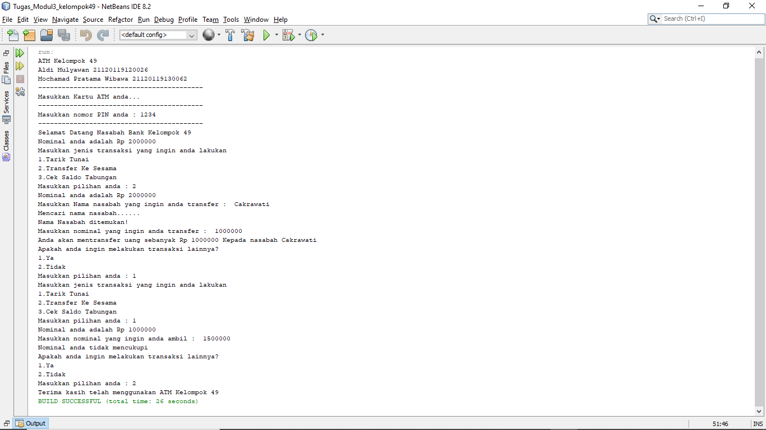

Pertama,kita masukkan command supaya kita dapat melakukan inputan. Selanjutnya kita buat array tentang daftar daftar fitur yang ada yaitu tarik tunai,transfer dan cek saldo. Selanjutnya kita print perkenalan dan perintah untuk memasukkan PIN serta kita masukkan command supaya pengguna dapat memasukkan pinnya. Selanjutnya kita definisikan jumlah uang yang dimiliki nasabah, dan kita keluarkan tulisan selamat datang serta keterangan jumlah tabungan nasabah. Selanjutnya kita gunakan Do While untuk perintah selanjutnya supaya nasabah melakukan transaksi terlebih dahulu dan nasabah memilih untuk melakukan transaksi lagi atau tidak berada diakhir dan keputusan akan diulang atau tidak berada diakhir sehingga kita menggunakan Do While. Selanjutnya keluarkan daftar fitur yang ada dengan memanggil array yang telah kita buat sebelumnya , dan beri inputan supaya nasabah dapat memilih fitur yang kita inginkan, Tiap fitur kita pisahkan dengan switch. Pada switch pertama kita melakukan transaksi tarik tunai, kita menunjukkan jumlah tabungan nasabah lalu memberikan inputan berapa uang yang diinginkan nasabah dan mengurangi uang yang dimiliki nasabah sekarang serta memberikan pemberitahuan bahwa nasabah akan menarik uang sejumlah uang yang diinputkan sebelumnya. Pada switch yang kedua kita sediakan fitur transfer uang, nasabah menginputkan nama dan nominal yang ingin di transfer dan selanjutnya tabungan nasabah akan berkurang sesuai dengan jumlah uang yang ia transfer serta kita keluarkan pemberitahuan bahwa nasabah akan mentransfer uang kepada tujuan serta nominal yang telah diinputkan sebelumnya. Pada switch yang ketiga kita sediakan fitur cek saldo, pada fitur ini kita hanya memanggil variabel “a” dan mengeluarkannya untuk memberitahu jumlah uang yang dimiliki oleh nasabah. Jika salah satu switch telah selesai maka akan ditanyakan apakah nasabah ingin melakukan transaksi lagi, jika nasabah menjawab iya maka Do while akan diulang dari pemilihan fitur yang diinginkan. Jika tidak maka akan keluar tulisan terima kasih.